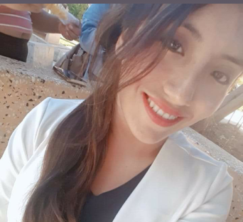  EMELINA ELVIRA RAFAELO AGAMA  DIVISION DE AMBIENTE  CONTACTO  TELÉFONO:  922133704  CORREO ELECTRÓNICO:  Eerafaeloagama24@gmail.com |  | EMELINA ELVIRA RAFAELO AGAMA  922133704  eerafaeloagama@gmail.com  Objetivos:  Estudiante de la carrera Profesional Ciencias Administrativas, experiencia en liderazgo y control empresarial, de poder aplicar mis experiencias y conocimientos en las áreas administrativas y operativas y del mismo modo Aprender más sobre la agricultura, Asimismo, crecer profesionalmente.  FORMACION PROFESIONAL  UNIVERSIDAD NACIONAL HERMILIO VALDIZAN  2022| ESTUDIANTE  CURSOS  - MARKETING Y COMPORTAMIENTO DEL CONSUMIDOR  IDIOMA  - INGLES  Experiencia  - Comunicadora social  Inicio: 03-08-2021  Como reportera, locutora en Programa Informativo, AVANCE SOCIAL NOTICIAS  - Promotora Ambiental Juvenil  Municipalidad Distrital de José Crespo Y castillo | AUCAYACU  Capacidades Personales  - Predisposición a trabajar en equipo  - Capacidad de Liderazgo  - Optima capacidad organizativa  - Excelente capacidad comunicativa.  - Puntualidad y precisión en el trabajo

